Ejercicios de Repaso: Matrices y Determinantes

Dadas las Matrices: 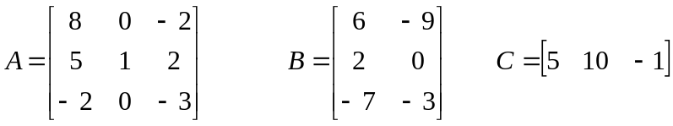

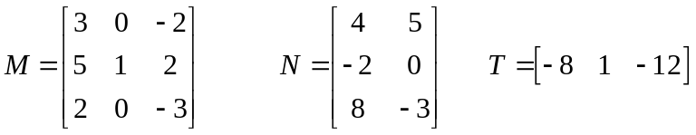

Se pide: a) Hallar, si es posible A⁻¹ y N⁻¹ sino, justificar
b) Realizar las operaciones indicadas, de no ser posible, justificar.
b.1) (-A + 3.B)
b.2) (C. B)
b.3) C . (T)^{T}
b.4) (C) . T
b.5) (-M + 5. A + M^{T})
b.6) 4. N – 6. B
c) Hallar el Determinante de M aplicando Elementos de una línea, verificar el resultado aplicando Sarrus

